**Проектная работа**

**«Н.Носов - великий писатель»**

Подготовительная группа

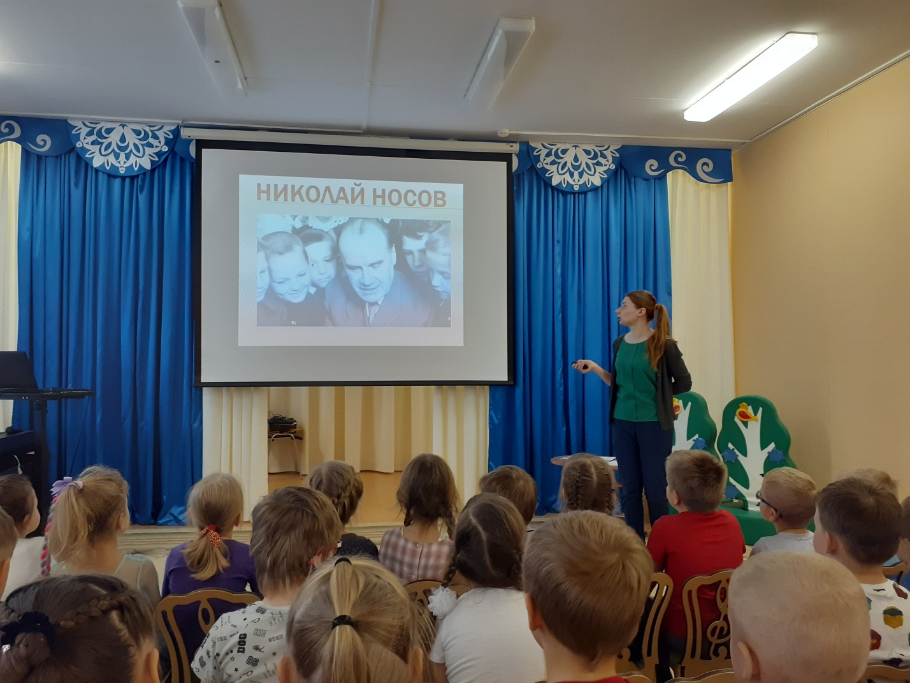

Выполнил:Мельник А.В.

**Актуальность творчества  Н.Н.Носова:**

  Николай Носов, писатель яркого юмористического таланта, считал, что дети начинают понимать шутки очень рано, до двух лет. Вообще у книг Носова, как правило, два адреса — ребенок и воспитатель. Воспитателю Носов помогает понять мотивы и побуждения поступков ребенка, а значит, и найти более тонкие способы воздействия на него. Ребенка он воспитывает смехом, а это, как известно, лучший воспитатель, чем любое назидание.

В юмористических рассказах Носова для младших школьников и детей дошкольного возраста смешное – не в обстоятельствах, а в характерах, комизм которых проистекает из особенности мальчишеской натуры. Веселые книги Носова рассказывают о серьезных вещах, и дети, воспринимая жизненный опыт героев, узнают, как трудно, но как хорошо быть ответственным за порученное дело.

В веселых рассказах всегда таится что – то такое, что заставляет всерьез задуматься. Задуматься над тем, как необходимо с ранних лет готовить себя к самостоятельной жизни: учиться варить кашу, жарить пескарей на сковороде, сажать рассаду в огороде и ремонтировать телефон, зажигать бенгальские огни и соблюдать правила уличного движения. Это надо знать и уметь каждому. Рассказы эти помогают избавляться от дурных свойств характера – от рассеянности, трусости, чрезмерного любопытства, грубости и зазнайства, лени и равнодушия.

Писатель учит маленьких ребят думать не только о себе, но и о товарищах. Вместе с героями мы испытываем душевное облегчение, огромное удовлетворение. Писатель вообще противник того, чтобы выставлять напоказ нравоучительную мысль своего произведения, и стремится писать так, чтобы маленький читатель сам сделал вывод. Обладая глубоким пониманием детей, писатель никогда не подает факт в чистом виде, без домысла, без творческого воображения. Н.Н. Носов — удивительный детский писатель. Удивителен и замечателен он тем, что не только дети получают заряд необыкновенной жизнерадостности, бодрости, прилива сил, но и взрослые сразу же окунаются в атмосферу детства, вспоминая и свои «нелегкие» детские проблемы.

«В рассказах я хотел поставить проблемы: воспитание честности, смелости, чувства товарищества, воли, настойчивости в достижении цели, осмеяние зависти, трусости, лживости, хвастовства, грубости».  Писал писатель Н. Носов

**Проблема**: Недостаток знаний детей о писателях, их творческой деятельности.

Во-первых, как показал анализ практики приобщения детей к художественной литературе, в воспитании дошкольников, знакомство с художественной литературой используется в недостаточном объёме, а также затронут только её поверхностный пласт;

Во-вторых, возникает общественная потребность в сохранении и передачи семейного чтения;

 В-третьих, воспитание дошкольников художественной литературой не только несёт им радость, эмоциональный и творческий подъём, но и становится неотъемлемой частью русского литературного языка.

**Участники проекта**: дети подготовительной группы, воспитатель, родители.

**Цель**: развитие эмоциональной отзывчивости через произведения Н.Носова  проживание,  и понимание морально-нравственных основ человека в социальной среде.

**Задачи**:

**Образовательные**:

* познакомить детей с биографией и творчеством Н.Н.Носова.
* активизировать речь детей через пересказ прочитанного произведения и составления описательных рассказов по сюжетным картинкам.
* учить понимать значение фразеологических оборотов;
* формировать умение отвечать на вопросы полным предложением;

**Развивающие:**

* развивать диалогическую и монологическую речь воспитанников;
* развивать мышление, память, воображение.

**Воспитательные** :

* анализировать поведение героев рассказа и давать свою оценку;
* обогащать социальный и эмоциональный опыт;
* формировать представления детей о моральных ценностях на примере героев рассказа.

**Здоровьесберегающие**

* обеспечить условия для профилактики утомляемости детей через смену видов  деятельности;
* развивать общую моторику и координацию движений.

**Ожидаемый результат:**

* Знают и называют произведения Н.Н. Носова.
* Умеют: передавать свои мысли в соответствии с назначением и целью высказывания грамматически правильно, логично, точно, выразительно;
* сопоставлять действия литературного героя со своими собственными, делать выводы о своём поведении или поступках;
* определять образы отрицательных и положительных персонажей;
* выполнять действия, соответствующие содержанию текста.
* Происходит социальное взросление, формируются социально-ценностные ориентации личности.
* **Этапы  проекта**

1 этап. Предварительный.

Содержание работы: мониторинг знаний детей, изучение литературы, подготовка материала.

2 этап. Основной.

Содержание работы: Работа с детьми, работа с родителями, педагогами ДОУ, участие в литературной гостиной, посвященной Н.Носову.

3 этап. Заключительный.

Содержание работы: итоговые мероприятия, викторина между детьми и взрослыми по произведениям Н. Носова, подведение итогов по проекту Н. Носова.

**Методы реализации  проекта -**

**практические:**

1.Создание предметно – пространственной развивающей среды, обеспечивающей комфортное пребывание ребенка в ДОУ.

2. Театрализованная деятельность, художественное творчество: Рисование сюжетных картинок по рассказам Н.Носова; Разукрашивание картинок по рассказам Н.Носова; Инсценировка рассказа «Живая шляпа» ,«Фантазеры»

 3. Создание  лепбука ,каталога вместе с родителями по рассказам Н.Носова

**словесные:**

1.Беседы.

2. Восприятие  художественной литературы: «Мишкина каша», «Огурцы», «Заплатка», «Карасик», «На горке»,  «Живая шляпа», «Огородники», «Затейники», «Фантазеры», «Приключения Незнайки и его друзей», «Федина задача», «Телефон», «Автомобиль», «Замазка».

3. Дидактические игры.

4. Сюжетно-ролевые игры. «Общаемся по телефону»

5. Развлечения.

**наглядные:**

1.Организация выставок, конкурсов.

2. Рассматривание иллюстраций.

3. Информационные стенды.

4.Просмотр видеороликов и фоторяда

5.Личный пример взрослых

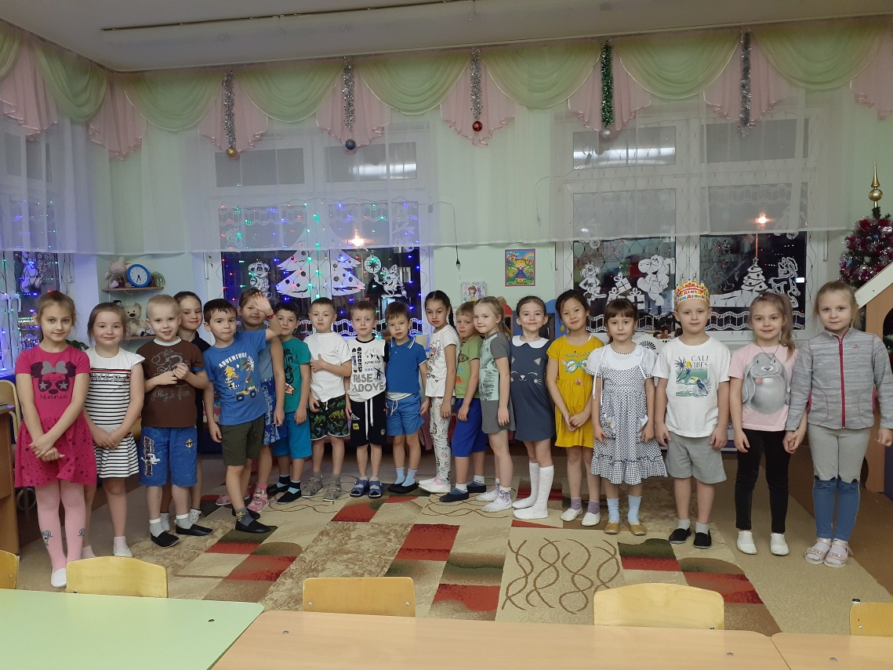

**Сценарий литературной викторины  в рамках проекта Н. Носов-великий писатель  (подготовительная к школе группа) с родителями.**

**Цель:**      В игровой форме обобщить и систематизировать знания детей о жизни и творчестве Н.Н. Носова, расширять кругозор.

**Задачи:**

*Образовательные:* систематизировать знания детей о жизни и творчестве Н.Н. Носова, расширять кругозор.

*Развивающие:* Содействовать развитию репродуктивной деятельности, связанной с активной работой мышления: умением аргументировать, анализировать, классифицировать, обобщать.

*Воспитательные:* Совершенствовать навыки сотрудничества при работе в команде. Прививать интерес к книге. Воспитывать бережное отношение к книгам.

**Предварительная  работа.** Чтение рассказов Н.Носова, просмотр мультфильма “Приключение Незнайки и его друзей”, подготовка презентации, посещение литературной гостиной, прослушивание рассказа библиотекаря.

**Ход мероприятия .**

**Воспитатель: Здравствуйте, ребята, здравствуйте уважаемые родители. Сегодня у нас с вами необычная встреча, для того чтобы узнать с кем или чем надо отгадать загадку**

В них живут рассказы, сказки,   
Комиксы, стихи, раскраски.   
Все девчонки и мальчишки   
Любят их. Ведь это...

**Дети читают стихи**

1. Говорит она беззвучно,  
   Но понятно и нескучно

Ты беседуй чаще с ней –   
 Будешь в четверо умней.

1. Имеют голос дрозд и чижик,  
   И дождь, и ветер, и река…  
   А есть ли голоса у книжек?  
   Конечно, есть!  
   Наверняка!  
   У этой книжки — голос папы,  
   Когда начнет он мне читать.  
   У этой книжки — голос мамы,  
   Когда я спать ложусь в кровать.  
   Стихи учить я не ленюсь,  
   Я расскажу их наизусть.  
   Тогда не чей-то,  
   Не чужой —  
   У книжки будет голос мой!
2. Книга нам про все расскажет,  
   Книга нам все, все покажет.  
   Почему садится солнце,  
   Где прибой о берег бьется.  
   Где тепло,а где мороз,  
   Листья все смахнул с берез.  
   Если книгу прочитаешь,   
   Много интересного узнаешь.

**В:** Да, да сегодня у нас встреча с книгами, да не с простыми, а с веселыми книгами писателя  Николая Носова (умышленно опускается отчество писателя)

У меня предложение. Давайте, нашу встречу проведем в виде викторины, у нас будет две команды. Команда детей и команда родителей. И первое задание вам надо придумать название своим командам.

(За правильные ответы команды получают фишки).

**1-й конкурс “Блиц-вопросы” .**

Я буду каждой команде задавать вопросы. За правильный ответ команда получает фишку. Сначала вопросы для команды детей

1. Чем швырял Володя в шляпу в рассказе “Живая шляпа”? *(Картофель.)*
2. Как называется рассказ, в котором Мишутка и Стасик сочиняли небылицы. *(“Фантазеры”.)*
3. Что нарвали на колхозном огороде мальчики? *(Огурцы)*
4. Что мечтал купить Саша?     (Пистолет с пистонами)
5. Что мешало Феде решать задачку? ( Радио)
6. Что сначала вместо флажка получили на своем участке Мишка с другом? (Пугало
7. Что жарили  себе на ужин Мишка и его друг ? (жарили пескарей

***Теперь для команды  родителей***

1. Назовите  отчество  Николая Носова? (Николаевич)
2. Как звали мальчика в рассказе “Заплатка”?*(Бобка.)*
3. Что придумал Мишка, чтобы получить флажок? (Вскопать огород ночью)
4. На что обменял Виталик рыбку. *(Милицейский свисток.)*
5. Самый знаменитый житель цветочного города? *(Незнайка.)*
6. В каком журнале Н.Носов напечатал свой первый рассказ? *(“Мурзилка”.)*
7. Какая известная детска песенка звучит в мультфильме снятом по рассказу Н.Носова*?(В траве сидел кузнечик)*

Обе команды молодцы, справились с заданием на отлично.

**Игра “Попади в шляпу”**

**2-й конкурс «Угадай рассказ по картинке»**

(На экране по очереди  для  команд открываются картинки из рассказов Н.Носова последняя картинка с  рассказа «Живая  шляпа»)

**В:** Сейчас мы поиграем в игру, которая называется **" Попади в шляпу".** Игрокам  каждой  команды необходимо картофелем попасть в шляпу. Та команда, которая больше совершила точных попаданий ,получает фишку.

**3-й конкурс. “Бюро находок”.**

**В: (**показывает коробку**)**Вам нужноопределить из каких произведений              Н. Носова потерялись предметы  (воспитатель показывает вещи, каждая команда за правильный ответ получает фишку).

1. Нитки, иголки, ткань – “Заплатка”
2. Пистолет  - " Саша"
3. Фуражка – “Милиционер”
4. Свисток - " Карасик"
5. Книга " Три поросенка" - " Затейники"
6. Удочка - "Огурцы"
7. Банка варенья- «Фантазеры»
8. Пряник –«Замазка»

**Игра-сценка «Родители-фантазеры»**

**В:**Теперь, мы увидим  как герои рассказа Носова " Фантазеры" весело проводят время. (Мини сценка )

Мишутка и Стасик сидят в саду на скамеечке и разговаривают

М:- Сколько тебе лет? -

С:- Девяносто пять. А тебе?

М:- А мне сто сорок. Знаешь, - раньше я был большой-большой, а потом сделался маленький.

- А я, когда был большой, всю реку мог переплыть,

С:- У! А я море мог переплыть!

М:- А я раньше летать умел!

С: - А ну, полети!

М:- Сейчас не могу: разучился.

С:- А я один раз купался в море, - говорит Мишутка, - и на меня напала акула. Я ее бац кулаком, а она меня цап за голову - и откусила.

М:- Врешь!

С:- Нет, правда!

М:- Почему же ты не умер?

С:- А зачем мне умирать? Я выплыл на берег и пошел домой.

М:- Без головы?

С:- Конечно, без головы. Зачем мне голова?

М:- Как же ты шел без головы?

С:- Так и шел. Будто без головы ходить нельзя.

М:- Почему же ты теперь с головой?

С:- Другая выросла.

М:"Ловко придумал!"

М:- Ну, это что!  - Вот я раз был в Африке, и меня там крокодил съел.

С:- Вот так соврал! -.

М:- Вовсе нет.

С:- Почему же ты теперь живой?

М:- Так он же меня потом выплюнул,

С: - Ха-ха-ха! Вот это враки!

**4-й конкурс: “Эпизод”.**

**В:**В этом конкурсе вам нужно назвать произведение и его героев.

Я буду зачитывать отрывки, а вы по ним угадывать какой это рассказ. Внимание на экран.

**Сначала 3 эпизода для команды  детей**

1. “Они взяли кочергу и лыжную палку, приоткрыли дверь и заглянули в комнату”*(“Живая шляпа” Котенок Васька, Вовка, Вадик.*
2. “Взял Ирке губы вареньем намазал. Мама пришла: “Кто варенье съел?” Я говорю: “Ира”. Мама посмотрела, а у нее все губы в варенье”. *(“Фантазеры”, Мишутка, Стасик, Ира, Игорь)*
3. Один раз Павлик взял с собой Котьку на реку ловить рыбу. Но в этот день им не повезло: рыба совсем не ловилась. Зато когда шли обратно, они забрались в колхозный огород…. *(Мальчиков звали – Павлик и Котька. “Огурцы”)*

***-*Теперь ,внимание, команда  родителей**

1. “Сумел порвать, сумей и зашить” *(“Заплатка”, Бобка*
2. "- Давай веревку. – А ее нет, веревки.

    -  Где же она?

 -  Там.

 -  Где – там?

 -  Ну… В колодце.

 -  Так ты, значит, с веревкой ведро упустил?

 -  Ну да." (" Мишкина каша", Мишка)

6.“Вот сейчас песочком посыплю и заберусь на нее” *(“На горке”, Котька Чижов)*

**Игра" Сложи картинку."**

По одному от команды. Кто быстрее из вас сложит и назовет из какого произведения получилась картинка, тот принесет своей команде фишку.

**5-й конкурс. “Что лишнее”**

**В:**Я вам буду называть несколько слов, а вы найдите лишнее и объясните почему.

**- Сначала для команды  детей**

Брюки, швейная машинка, иголка, нитки,.*(“Заплатка”)*

Милицейский свисток, рыба, конфета, кот. *(“Карасик”)*

Бобка ,одеяло, стол, серый волк.*( " Затейники")*

**- Теперь для команды родителей**

Лестница, Москва, каша, станция. *( " Метро")*

Пистолет, сестры, милиционер, огурцы. *( "Саша")*

Охотник, Бобик, Барбос, дедушка. *( " Бобик в гостях у Барбоса")*

**В:**Итак все испытания вы прошли,

Пора итоги подводить  
И кого -то  наградить. Команда подсчитывает свои фишки (дети  в подарок книги.

**В:**Вы, ребята, получили очень дорогой подарок - книгу. Они рассказывают нам о Родине, о труде, о дружбе, книги учат нас, что такое хорошо и что такое плохо. Помогают преодолевать трудности, стать смелыми, вежливыми, умелыми. Читая книги, важно думать над их содержанием.

Пока книга сделается книгой   
Огромный путь она пройти должна.  
И столько знаний требуется разных,  
Труда, забот, чтоб родилась она.

Я думаю, что с сегодняшнего дня вы еще бережнее будете обращаться с книгой, чаще просить читать своих родителей, но, а те, кто пойдет в школу скоро научится читать их сами.

**В:** Наша викторина закончена. Всех благодарю, вы молодцы!